Německý jazyk – 8. ročník – domácí úkol – vypracovat do 5. června

Milí osmáci, dnes budeme procvičovat minulé učivo – předložky, které se pojí se 3. a 4. pádem. My jsme je zatím spojovali se 3. pádem. Odpovídali jsme totiž na otázku WO?

1. úkol – prohlédni si obrázky, přečti si věty a ty přiřazuj k obrázkům.
Můžeš vytisknout a nalepit do sešitu. Odpovědi ofoť a pošli. Nebo: Opiš věty a přelož (stačí možná druhou část věty – př. vor dem Bett – před postelí)

2. úkol - překládej a tvoř krátké věty.
Př. an der Wand – An der Wand hängt das Bild. Na stěně visí obraz.
in dem Schrank …………………………………………………………………………………..
vor dem Stuhl ………………………………………………………………………………………
auf dem Tisch ……………………………………………………………………………………….
hinter dem Haus ……………………………………………………………………………………
über dem Tisch ………………………………………………………………………………………
unter dem Bett ………………………………………………………………………………………..
neben der Tür …………………………………………………………………………………………..
zwischen dem Tisch und dem Fenster …………………………………………………………………………………………..

3. Dobrovolný úkol: můžeš opět vytvořit nahrávku čtení – např. prvních deset vět z následujícího cvičení.

4. úkol – vyplň tento pracovní list (bude potřeba si to vytisknout, nebo to můžeš přepsat), ofoť a pošli.
Je potřeba doplnit vhodné sloveso a pak správnou předložku.

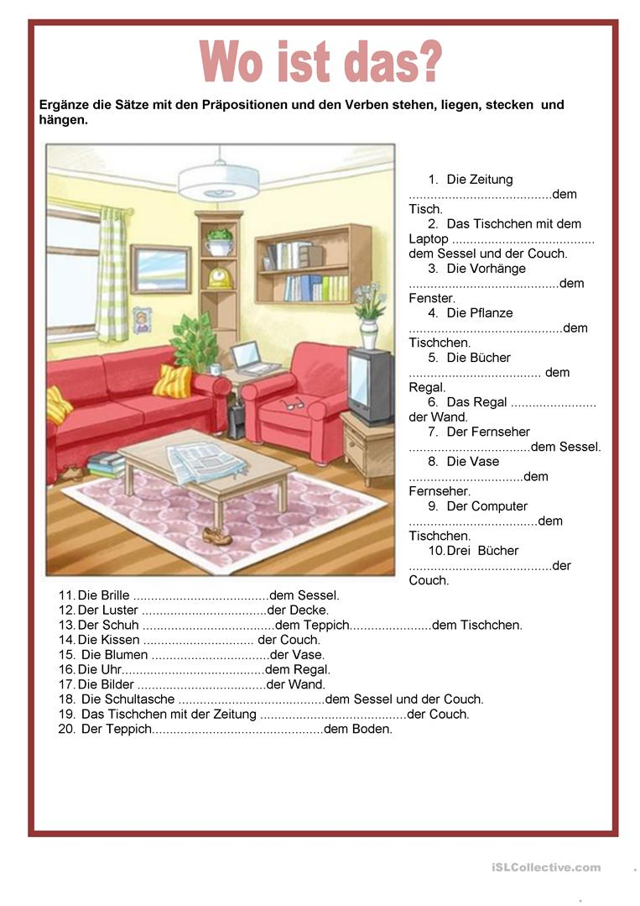

die Zeitung - noviny * das Tischchen – stolek, malý stůl * die Pflanze - rostlina * mit – předloka s
der Couch (čte se kauč) - gauč, pohovka * die Vorhänge - závěsy * der Schuh - bota * der Teppich - koberec

